ДИСЦИПЛИНА | Алгоритмы и структуры данных
ИНСТИТУТ | Институт перспективных технологий и индустриального программирования
КАФЕДРА | Кафедра индустриального программирования
ВИД УЧЕБНОГО МАТЕРИАЛА | Текущий контроль
ПРЕПОДАВАТЕЛЬ | Юдин Александр Викторович, Преснецова Виктория Юрьевна, Яковлев Михаил Сергеевич,  Осипов Алексей Викторович
СЕМЕСТР | 2 семестр, 2025-2026 гг.

Рабочая тетрадь 1. Часть 2
Связные списки
Требования
Контрольная работа № 1 состоит из двух частей. Оценивание осуществляется только при условии выполнения обеих частей работы.
- Язык программирования - C++.
- При разработке необходимо исключать избыточные вычислительные операции и неоптимальное использование памяти.
- Комментарии к программному коду должны содержать разъяснения сложных алгоритмических конструкций и раскрывать логику функционирования программы

Теоретический материал
Связный список (linked list) является одной из базовых структур данных и, наряду с массивами, широко используется при реализации более сложных структур. Связный список представляет собой совокупность узлов, каждый из которых содержит данные и одну или несколько ссылок на другие узлы списка.
В типичном случае узел включает:
- хранимые данные;
- ссылку на следующий узел;
- в двусвязных списках — также ссылку на предыдущий узел.
Такая организация обеспечивает строгую последовательность элементов, при этом сами элементы не располагаются в памяти непрерывно, в отличие от массивов. Навигация между узлами осуществляется посредством ссылок, что позволяет эффективно перемещаться по структуре и изменять её состав без необходимости перераспределения памяти.

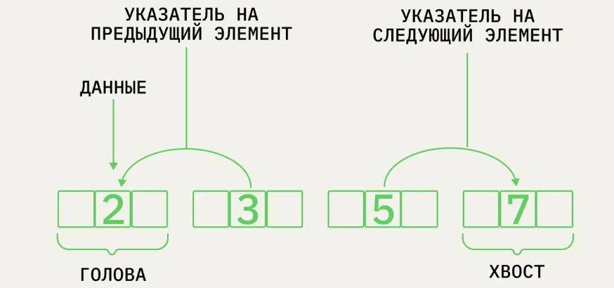

Как применяют связные списки:
  - Для построения более сложных структур данных.
  - Для реализации файловых систем.
  - Для формирования хэш-таблиц.
  - Для выделения памяти в динамических структурах данных.

Двусвязные списки (doubly linked lists) - это динамическая структура данных, состоящая из узлов, каждый из которых содержит три компонента:
• Значение (данные).
• Указатель на предыдущий узел.
• Указатель на следующий узел.
Эта структура данных обеспечивает удобную вставку и удаление элементов как с начала, так и с конца списка за постоянное время O(1) , что делает её полезной для задач, где требуется частое обновление структуры.
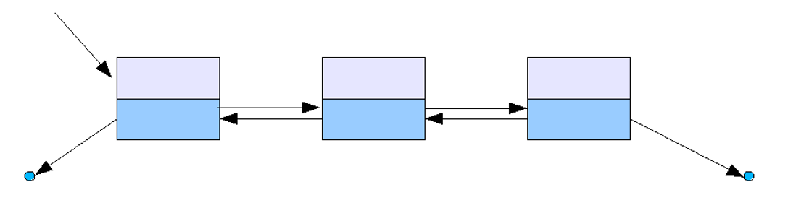
Кольцевой список (circular linked list) - это разновидность связного списка, в которой последний узел связан с первым, образуя цикл. В случае двусвязного кольцевого списка указатели «предыдущий» и «следующий» тоже замыкаются на узлы.
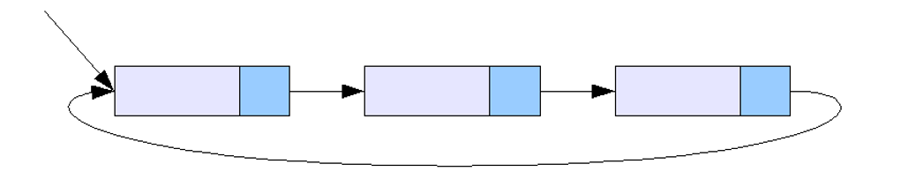
Каждый узел списка в C++ обычно представлен структурой или классом.
Пример структуры узла:
struct Node {
int data; // Данные узла
Node* next; // Указатель на следующий узел
Node* prev; // Указатель на предыдущий узел
}
Пример 1
Задача:
Написать на языке C++ программу, в которой создается и распечатывается
связный список из произвольного количества элементов (большего 2).
Решение:

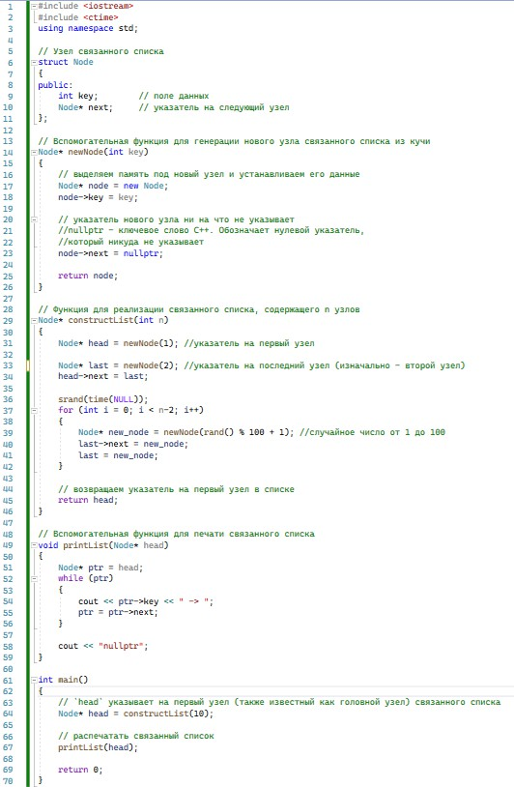

Ответ:
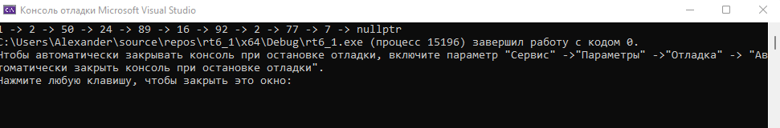

Пример 2
Задача:
1. Определите структуру Node, которая будет представлять узел двусвязного списка. Узел должен содержать:
- Целочисленное поле data для хранения данных.
- Указатель next на следующий узел.
- Указатель prev на предыдущий узел.
2. Реализуйте функцию append(), которая добавляет новый узел в конец двусвязного списка.
3. Реализуйте функцию display(), которая выводит элементы списка в прямом порядке.
Решение:
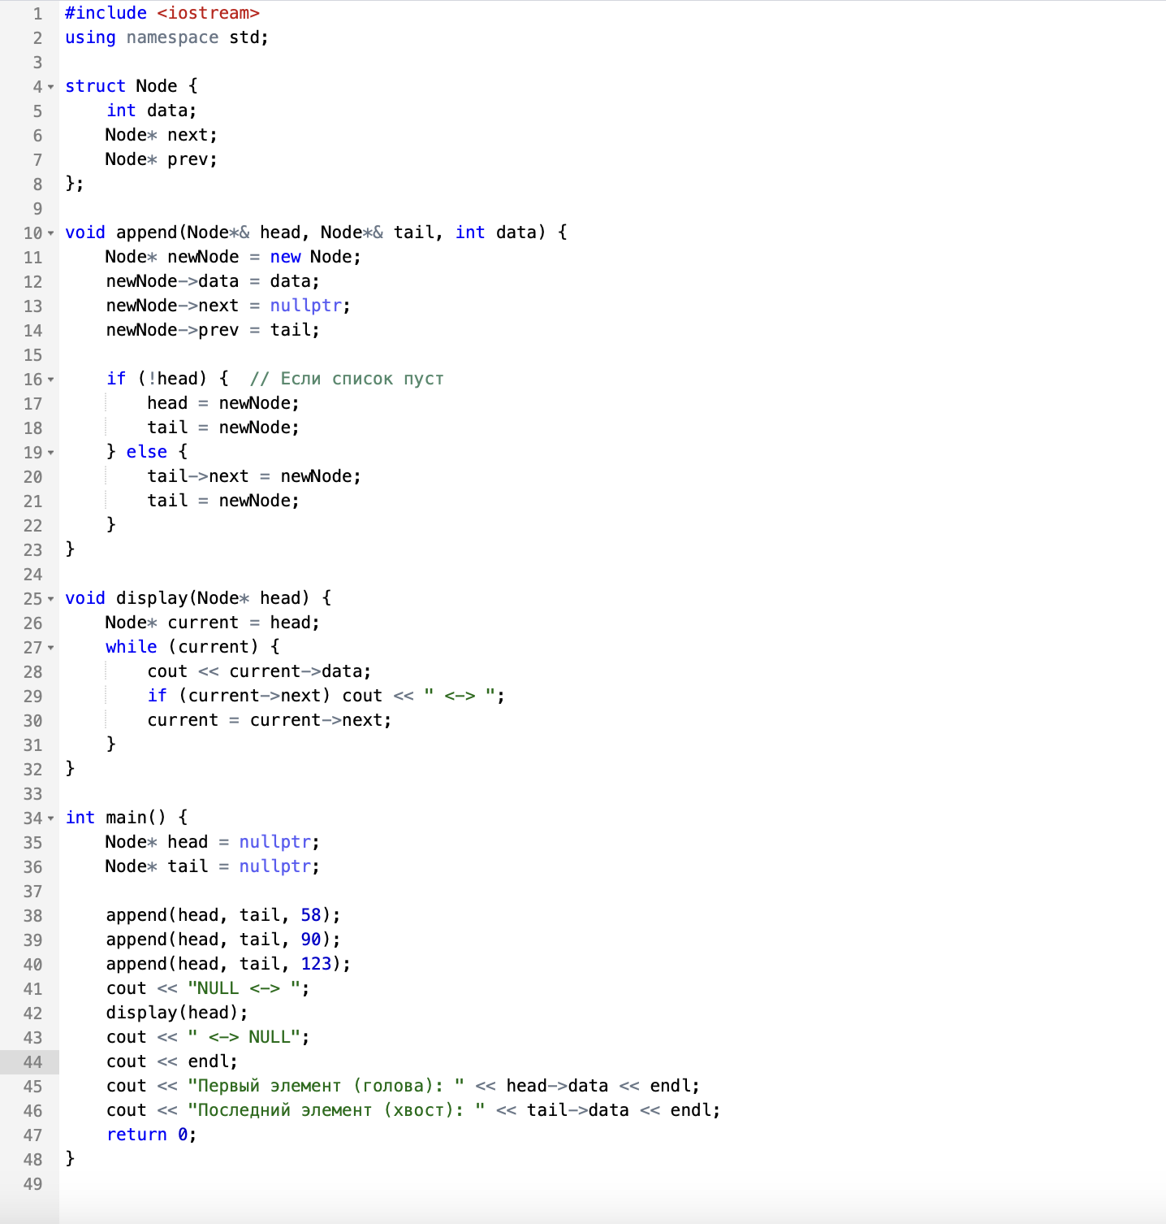
Ответ:
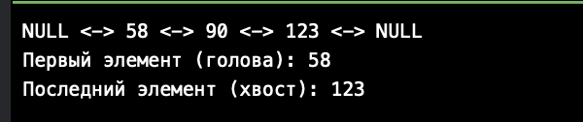
Задание 1 (0.75 балла)
Задача:
Предположим, что в структуре связного списка могли возникнуть логические ошибки, при которых некоторые узлы указывают не на свой корректный следующий элемент, а на произвольные узлы внутри списка. В результате структура может содержать «перескоки» или «проскоки», нарушающие линейность списка.
Требуется проверить корректность структуры, гарантируя, что:
- каждый узел содержит ровно одну ссылку на следующий элемент;
- ссылка next указывает либо на корректный следующий узел, либо на NULL;
- в структуре отсутствуют проскоки и перескоки.
Проскок - ситуация, при которой ссылка next узла указывает на ещё не посещённый узел, расположенный дальше по логической последовательности, что приводит к пропуску одного или нескольких промежуточных элементов, но не образует цикла.
Перескок - ситуация, при которой ссылка next указывает на уже посещённый узел, в результате чего возникает локальный цикл или пересечение ссылок.
Ограничение:
Обнаружение некорректных ссылок должно выполняться без использования хеш-таблиц, множеств или иных явных структур хранения посещённых узлов.
Для проверки корректности реализации необходимо подготовить несколько тестовых примеров. В каждом тесте структура списка формируется путём ручного задания ссылок между узлами (прямого присваивания next), включая как корректные, так и заведомо ошибочные конфигурации.
Реализованная функция должна корректно обнаруживать нарушения структуры во всех предложенных тестах. Если в тесте формируется корректный список, то функция выдает ok.

Решение:
Ответ:
Задание 2 (0.25 балла)
Задача:
Напишите функцию, которая принимает односвязный список и разделяет его на два новых списка по следующему критерию:
Первый список должен содержать узлы со значениями меньше заданного числа X.
Второй список - узлы со значениями больше или равными X.
X вводится с клавиатуры. Изначальный порядок элементов в каждом из новых списков должен быть сохранён. Создание новых узлов не требуется, используются только существующие

Решение:
Ответ:
Задание 3 (0.5 балла)
Задача:
Реализуйте кольцевой двусвязный список на основе структуры Node и набора функций (процедур). Каждый узел должен хранить:
- значение value,
- ссылку next на следующий узел,
- ссылку prev на предыдущий узел.
Важно: создание и модификация списка выполняются только через реализованные функции. Ручное связывание узлов (присваивания next/prev вне функций) запрещено.

Требуемые операции (каждая оформляется в отдельную функцию)
- Добавление узла в конец списка
Функция добавляет новый узел в “конец” списка (после текущего хвоста). Если список пуст, то новый узел становится единственным элементом кольца.
- Удаление узла по значению
Удаляется первое вхождение заданного значения. Если значение не найдено, то список не изменяется. Если удалён последний элемент, то список корректно становится пустым.
- Вывод элементов списка
Выведятся элементы, начиная с head, выполняя обход по next до возвращения в head. Вывод не должен уходить в бесконечный цикл.

Дополнительные условия:
- Кольцо должно оставаться замкнутым после любых добавлений и удалений.
- При удалении последнего элемента структура должна корректно обнулиться (head = None).
Решение:
Ответ:
Задание 4* (0.5 балла)
Задача:
Реализуйте двусвязный список с расширенными возможностями обработки данных. Напишите программу, которая выполняет следующие задачи:
- Создаёт двусвязный список (узел: value, prev, next).
- Реализует операции (каждая оформляется в отдельную функцию):
- Добавление узла с заданным значением в конец списка.
- Вставка нового узла перед узлом с указанным значением (если значение встречается несколько раз, то вставить перед первым вхождением).
- Удаление узла с заданным значением (если значение встречается несколько раз, то удалить все вхождения).
- Подсчёт количества узлов в списке.
- Вывод списка в прямом и обратном порядке.
- Реализует функцию is_palindrome(), которая проверяет, является ли последовательность значений списка палиндромом (читается одинаково слева направо и справа налево).
Обеспечьте корректную обработку следующих случаев:
- пустой список;
- список из одного элемента;
- вставка/удаление в начале и в конце.

Решение:
Ответ:
Задание 5* (0.5 балла)
Задача:
Даны два односвязных списка, где каждый узел содержит одну цифру числа. Цифры могут храниться как в прямом порядке (старшие разряды в начале), так и в обратном (младшие разряды в начале). Нужно найти сумму этих чисел и сохранить результат в виде нового списка (или, по желанию, дополнить один из старых).
Вход (при хранении в перевёрнутом виде):
2 → 4 → 3
5 → 6 → 4
Выход:
7 → 0 → 8
342 + 465 = 807

Решение:
Ответ:
Задание 6 (0.5 балла)
Задача:
Дан линейный однонаправленный список. Напишите функцию, которая принимает на вход голову этого списка и преобразует его по следующему правилу: каждый узел с чётным значением перемещается в начало списка, сохраняя исходный относительный порядок чётных чисел между собой, а нечётные числа остаются на своих местах относительно друг друга. Функция должна возвращать новую голову списка.
Сложность по времени — O(n), по памяти — O(1).

Пример:
Вход: 5 → 2 → 8 → 3 → 1 → 6
Выход: 2 → 8 → 6 → 5 → 3 → 1
Решение:
Ответ:
Задание 7* (0.5 балла)
Задача:
Даны два линейных двусвязных списка, каждый из которых отсортирован по неубыванию. Создайте новый двусвязный список, содержащий только те элементы, которые встречаются в обоих исходных списках, сохраняя порядок сортировки. Каждое такое значение должно появиться в результирующем списке столько раз, сколько оно встречается в обоих списках одновременно (т.е. минимум из количества вхождений в первый и во второй список).
Алгоритм должен иметь сложность O(n+m) и использовать O(1) дополнительной памяти (не считая памяти под новый список).
Пример:
Вход:
L1: 2 - 2 - 3 - 5 - 7 - 7 - 9
L2: 2 - 2 - 2 - 3 - 3 - 7 - 8
Выход:
2 - 2 - 3 - 7
Решение:
Ответ:

